|  |  |  |  |
| --- | --- | --- | --- |
| МЭР  ГОРОДА НИЖНЕКАМСКА  РЕСПУБЛИКИ ТАТАРСТАН  пр. Строителей, д. 12, г. Нижнекамск, 423570 |  | | ТАТАРСТАН РЕСПУБЛИКАСЫ  ТҮБӘН КАМА ШӘҺӘРЕ  МЭРЫ  Төзүчеләр пр., 12 нче йорт, Түбән Кама шәһәре, 423570 |
| **ПОСТАНОВЛЕНИЕ**  № 30 | | **КАРАР**  30 сентября 2024 г. | |

|  |
| --- |
| Об утверждении проекта планировки и проекта межевания территории остановочных павильонов в г. Нижнекамск |

В соответствии со статьями 45 и 46 Градостроительного кодекса Российской Федерации, Уставом Нижнекамского муниципального района Республики Татарстан, учитывая протокол публичных слушаний от 05.09.2024 № 12, постановляю:

1. Утвердить проект планировки территории и проект межевания территории земельных участков, расположенных по адресу: Нижнекамский муниципальный район, город Нижнекамск, пр. Мира, д. 56; ул. Мурадьяна, д. 4Б; ул. Сююмбике, д. 61А; пр. Химиков, ост. Детский Мир; ул. Гагарина (приложения № 1-5).

Проект размещен на официальном сайте Нижнекамского муниципального района в разделе «Нижнекамский муниципальный район - градостроительные документы - документация по планировке территории - городское поселение МО «г. Нижнекамск» - Проект планировки и проект межевания территории остановочных павильонов в г. Нижнекамск.

Ссылка на размещение проекта: <https://e-nkama.ru/gorozhanam/sfery-zhizni/stroitelstvo-i-nedvizhimost/gradostroitelstvo/dokumentatsiya-po-planirovke-territorii/proekt-planirovki-chasti-territorii-g-nizhnekamska/gorod-nizhnekamsk/>.

2. Отделу по связям с общественностью и средствам массовой информации обеспечить размещение настоящего постановления на официальном сайте Нижнекамского муниципального района Республики Татарстан, в газетах «Нижнекамская Правда» и «Туган як».

3. Контроль за исполнением настоящего постановления возложить   
на начальника Управления градостроительной политики и архитектуры Исполнительного комитета Нижнекамского муниципального района Республики Татарстан Никитину О.А.

Р.Х. Муллин

Приложение № 1

Утверждено

постановлением Мэра

города Нижнекамска Республики Татарстан

от 30.09.2024 № 30

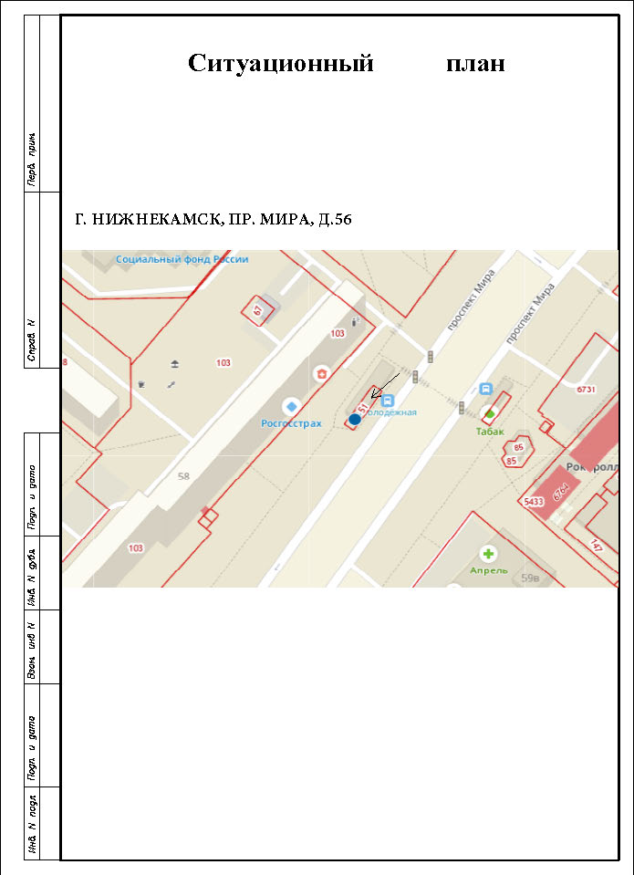

Приложение № 2

Утверждено

постановлением Мэра

города Нижнекамска Республики Татарстан

от 30.09.2024 № 30

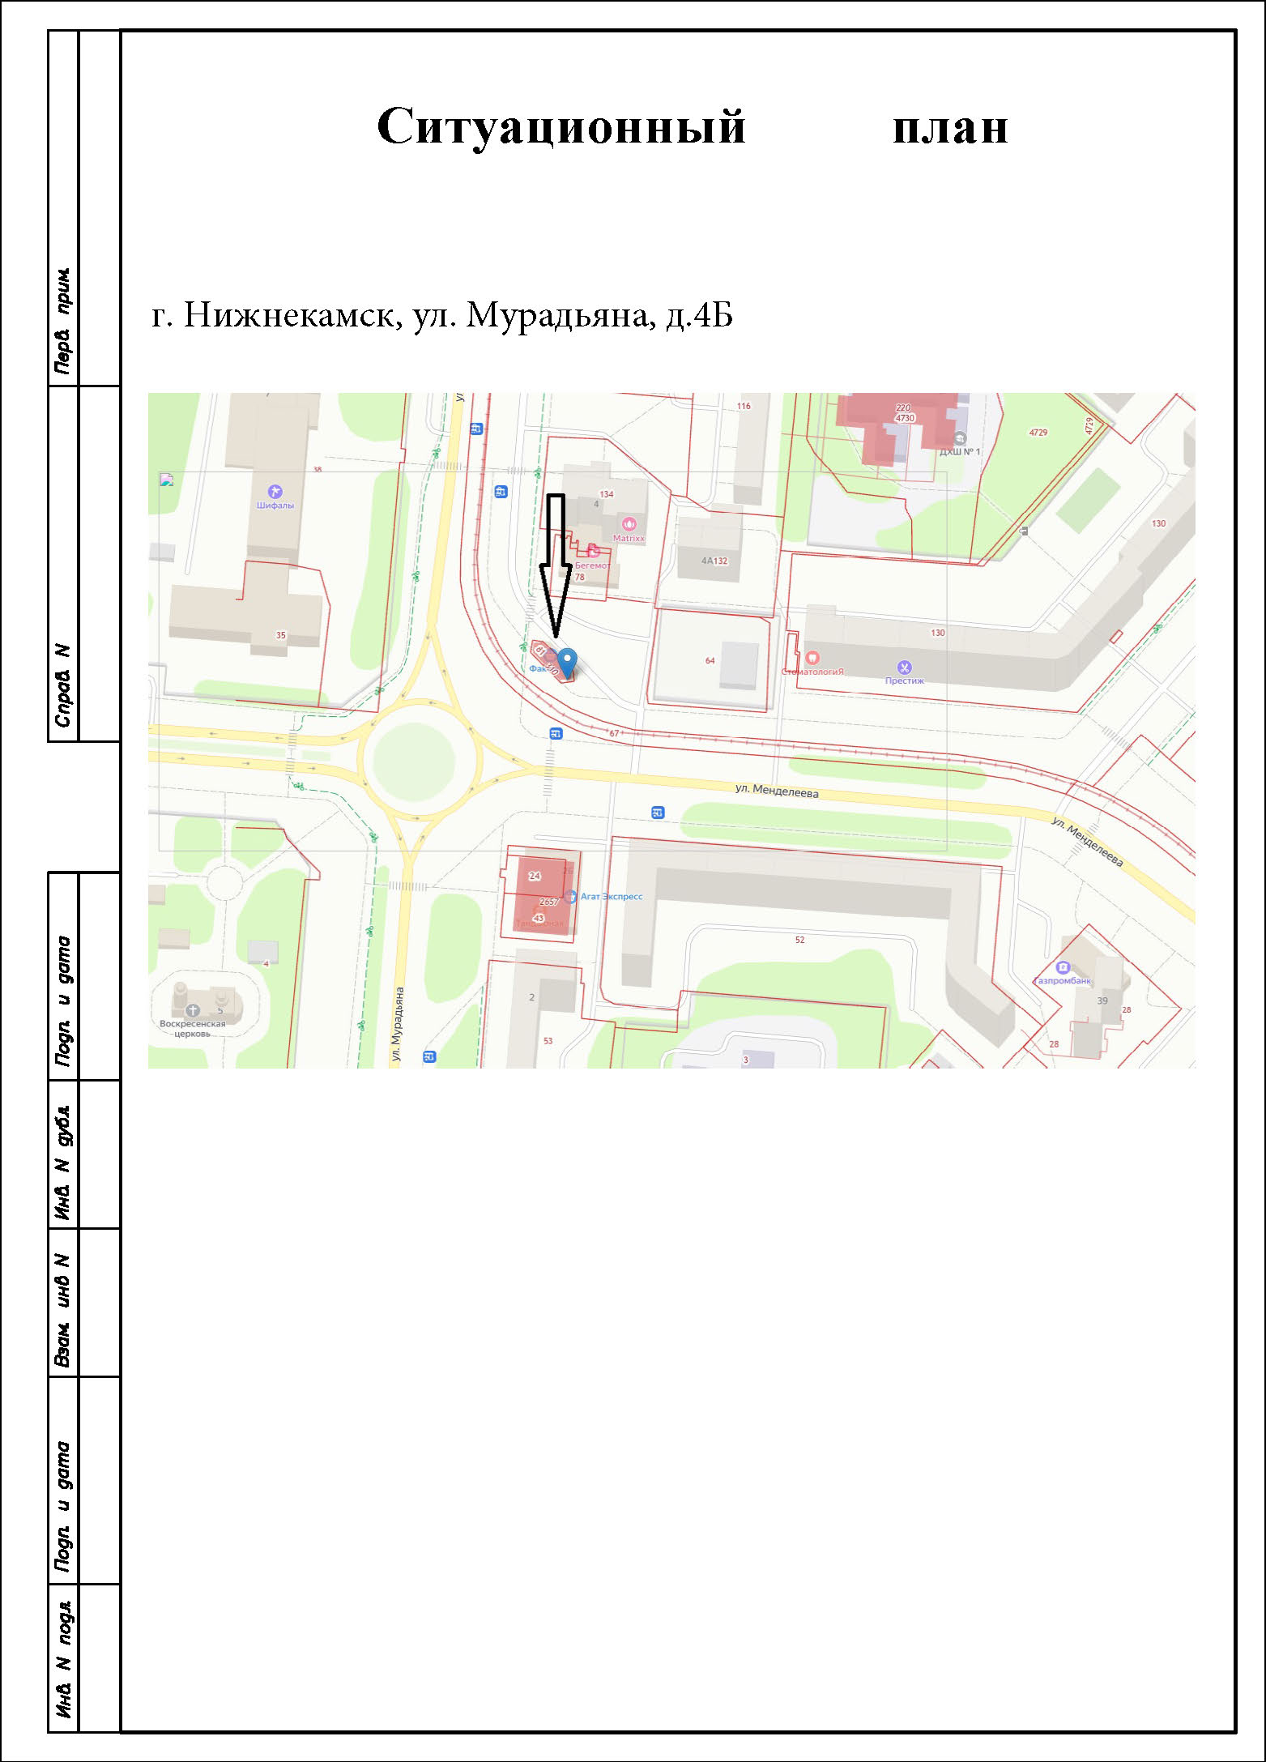

Приложение № 3

Утверждено

постановлением Мэра

города Нижнекамска Республики Татарстан

от 30.09.2024 № 30

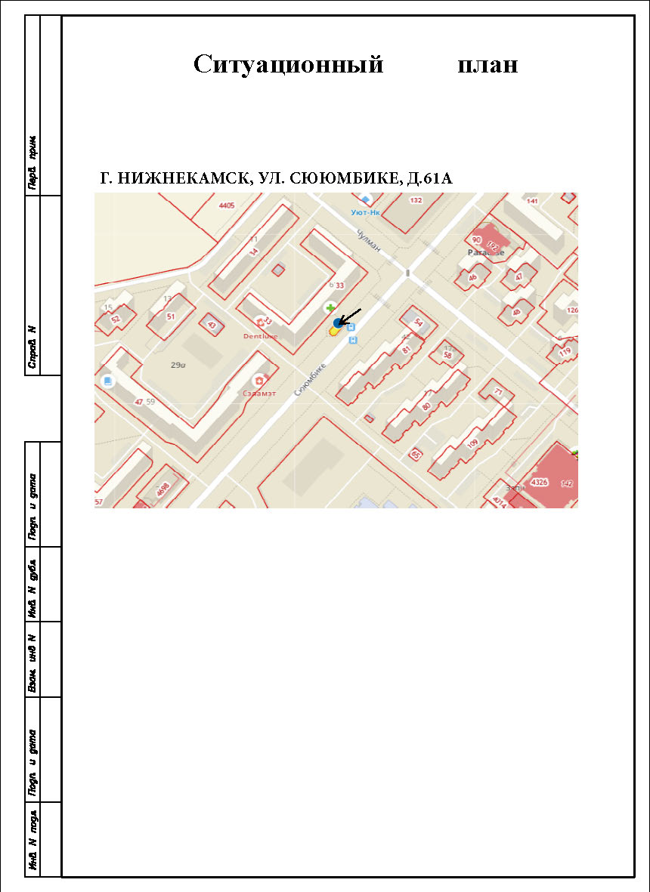

Приложение № 4

Утверждено

постановлением Мэра

города Нижнекамска Республики Татарстан

от 30.09.2024 № 30

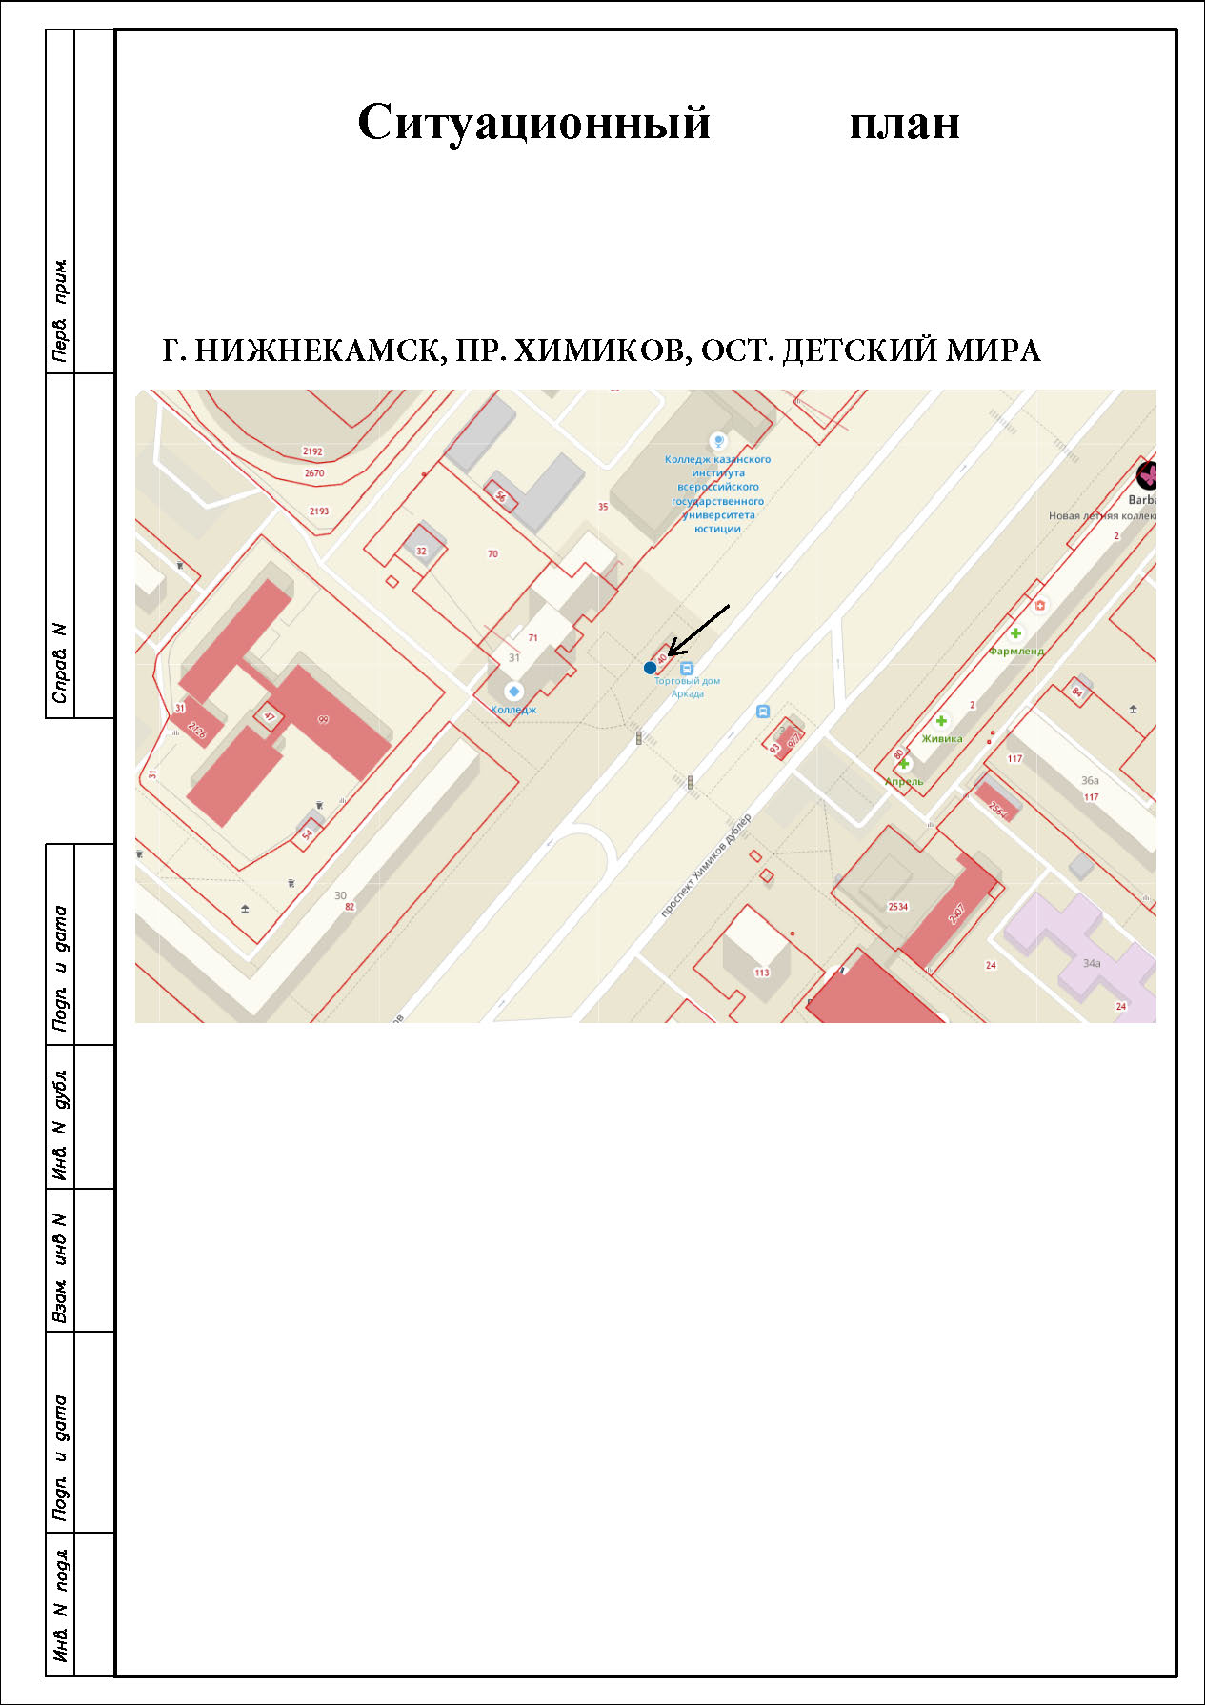

Приложение № 5

Утверждено

постановлением Мэра

города Нижнекамска Республики Татарстан

от 30.09.2024 № 30

